**RANCANG BANGUN ALAT PEMBUAT KOPI SUSU OTOMATIS**

**BERBASIS MIKROKONTROLLER AVR ATMega 8535**

**Design Coffee Milk Maker Automatic Based Microcontroller AVR ATMega 8535**

**Muhamad zuhri1, I Made Budi Suksmadana2, L.A. Syamsul Irfan Akbar3**

#Jurusan Teknik Elektronika, Fakultas teknik, Universitas Mataram

***ABSTRAK***

*Minuman umumnya menunjuk kepada cairan yang ditelan.. Minuman kopi merupakan salah satu jenis minuman hidangan yang disajikan. Baik dalam acara-acara resmi atau santai, baik itu dirumah bersama keluarga ataupun dalam pertemuan-pertemuan. Kopi merupakan salah satu minuman yang diminati oleh hampir semua golongan masyarakat. Namun dalam penyajiannya masih dilakukan secara manual sehingga memerlukan waktu yang lama. Disamping itu, penyajian kopi secara manual harus memperkirakan banyaknya kopi, krim, dan gula yang digunakan dalam secangkir kopi. Untuk mempermudah dalam penyajian kopi dapat dilakukan dengan cara membuat peralatan yang mampu menyediakan kopi secara otomatis. Untuk pembuatan alat pembuatan kopi otomatis ini, digunakan sebuah chip yang digunakan untuk mengontrol alat pembuat kopi otomatis yakni, Mikrontroller AVR ATMega 8535.*

*Alat pembuat kopi susu otomatis memiliki beberapa input/output dan semua jalannya proses dikendalikan oleh mikrokontroller. Kopi susu yang dihasilkan dalam bentuk panas, dan takaran yang dihasilkan juga memiliki komposisi yang berbeda juga sesuai dengan rasa yang dinginkan. Proses awal dengan menuggu suhu air sudah panas dengan set point yang telah ditentukan sehingga proses selanjutnya dapat dilakukan seperti; pengaturan banyaknya serbuk kopi, gula, dan cream melalui screw conveyor yang menggunakan alat penggiling daging. Setelah komposisi bahan didapat selanjutnya adalah, mengatur selenoid valve dengan delay sesuai dengan volume air panas yang diperlukan dan setelah itu proses pengadukan. Setelah proses pengadukan selesai, tekan limitswitch yang tepat berada pada selenoid akhir.*

*Dengan adanya alat pembuat kopi secara otomatis ini diharapkan untuk memudahkan penikmat kopi dalam melakukan pemilihan rasa yang diinginkan.*

***Kata Kunci :*** *Alat pembuat kopi, Mikrokontroller, Input/output, Minuman Kopi.*

**ABSTRACT**

*Beverages generally refers to the liquid that is swallowed. Drink is a very important in our life as a source of energy (for survival through a complex metabolic process) as well as nutritional growth. Coffee drink is one of the dishes that were served drinks. Both in formal occasions or casual, be it at home with family or in meetings. Coffee is one beverage that is preferred by almost all segments of society. However, the presentation is still done manually so it takes a long time. In addition, the presentation of the coffee must manually estimate the amount of coffee, cream, and sugar which is used in a coffee cup. To facilitate the presentation of the coffee can be done by making the equipment that is able to provide copies automatically. To manufacture these automatic coffee-making tool, used a chip that is used to controltheautomaticcoffeemaker,MikrontrollerATMegaAVR8535.*

*Automatic milk coffee maker has several input / output and all the way processes are controlled by the microcontroller. Coffee milk produced in the form of heat, and the resulting dose also had a different composition is also in accordance with the desired flavor. The initial process with menuggu water temperature is hot with a predetermined set point so that the process can then be performed such as; setting the amount of coffee powder, sugar, and cream through a screw conveyor that uses a meat grinder. After further material composition is obtained, set the solenoid valve with a delay in accordance with the required volume of hot water and then mixing process. After stirring process is completed,*

*Press the right limitswitch are at the end of the solenoid.*

*.  
With the automatic coffee maker is expected to facilitate the coffee lovers in the selection of*

*The desired flavor.*

*Keywords: Coffee maker, Microcontroller, input / output, Drink Coffee.*

**1.Pendahuluan**

**1.1 Latar Belakang**

Perubahan teknologi berkembang begitu pesat, sehingga dibutuhkan pemikiran-pemikiran yang inovatif dengan menggunakan peralatan yang ada untuk sebuah aplikasi tertentu yang bermanfaat bagi kehidupan bermasyarakat. Begitu pula dengan bidang elektronika, perkembangan teknologi pada khususnya elektronika menuntut automatisasi dalam segala hal yang dapat meringankan pekerjaan manusia dan menjadikan segalanya serba instan, praktis dan ekonomis.

Minuman merupakan suatu yang sangat penting dalam kehidupan manusia baik sebagai sumber energi (untuk kelangsungan hidup melalui proses metabolisme yang kompleks) maupun sebagai nutrisi pertumbuhan. Dalam keadaan dahaga kita biasanya mengkonsumsi air putih. Akan tetapi, apabila kita melakukan acara-acara resmi, rehat, atau rileks dirumah bersama keluarga, biasanya kita mengkonsumsi minuman hidangan atau minuman yang disajikan, seperti teh, kopi, susu, coklat dan lain-lain. Kita biasanya membuat minuman hidangan tersebut secara manual, yaitu mencampur dan mengaduk sendiri minuman tersebut.

Khususnya minuman kopi, minuman kopi diminati oleh hampir semua golongan masyarakat. Namun dalam penyajiannya masih dilakukan secara manual sehingga memerlukan waktu yang lama. Disamping itu, penyajian kopi secara manual harus memperkirakan banyaknya kopi, krim, dan gula yang digunakan dalam secangkir kopi. Untuk mempermudah dalam penyajian kopi dapat dilakukan dengan cara membuat peralatan yang mampu menyediakan kopi secara otomatis.

Pada perancangan dan penelitian ini akan direncanakan untuk merancang dan membangun mesin pembuat kopi otomatis berbasis mikrokontroler. Dimana mesin pembuat kopi berbasis mikrokontroler ini dibuat untuk memudahkan manusia dalam pembuatan kopi dalam kondisi panas. Mesin ini dapat berjalan sendiri atau secara otomatis dengan hanya menekan tombol pilihan menu kopi yang diinginkan, kemudian setelah semua selesai tinggal meletakkan gelas sehingga nantinya, mikroswitch akan membuka solenoid valve yang akan mengeluarkan kopi pilihannya.

Dengan mesin ini kita dapat memilih banyaknya kopi, gula, dan cream yang kita inginkan sesuai selera kita dan kopi juga tersedia dalam kondisi panas, karena dalam penampung air akan selalu panas yang dikontrol oleh sensor suhu LM 35.

**1.2 Rumusan Masalah**

Berdasarkan hal diatas, maka dapat diambil beberapa rumusan masalah sebagai berikut :

Bagaimana merancang alat pembuat kopi susu yang disediakan dalam kondisi panas, dikontrol dengan menggunakan mikrokontroller AVR ATMega 8535 dan dengan input dan output sesuai yang dikehendaki.

**1.3 Batasan Masalah**

Agar penelitian ini terfokus dan tidak melebar, maka diberikan beberapa batasan masalah. Sebagai berikut:

1. Terdapat 2 menu pilihan minuman yaitu, kopi black dan kopi cream.
2. Perancangan alat pembuat minuman kopi otomatis ini menggunakan sensor suhu (LM35), push button menu dan mikro switch sebagai masukan dan pengendali keseluruhan jalannya sistem ini menggunakan mikrokontroler AVR ATMega 8535.
3. Menggunakan Bahasa pemrograman Bascom-AVR untuk pemrograman mikrokontroller ATMega 8535.
4. Tidak membahas kecepatan motor.
5. Semua bahan ( kopi, gula, dan cream ) dalam bentuk serbuk dan disajikan dalam kondisi panas.
6. Dalam alat ini menggunakan gelas maksimal 200 ml

**1.4 Tujuan Penelitian**

Tujuan dari penelitian ini antara lain :

1. Mampu merealisasikan mesin pembuat kopi dengan merancang dan menyeting waktu Screw conveyor dan solenoid valve untuk dapat megeluarkan bahan sesuai dengan takaran yang diinginkan.
2. Merancang sensor suhu lm 35 agar dapat bekerja pada level karakterisasi yang diinginkan.
3. Mengaplikasikan Bahasa pemrograman Bascom-AVR yang ditanamkan pada mikrokontroller sebagai unit control mesin pembuat kopi otomatis.

**1.5 Manfaat Penelitian**

Manfaat yang diharapkan dari penelitian ini adalah dengan dibuatnya alat ini diharapkan dapat memberikan kemudahan dan kenyamanan serta dapat meningkatkan kerja dan efektifitas bagi penggunanya.

* 1. **Sistematika Pembahasan**

Sistematika Pembahasan tugas akhir ini disusun sebagai berikut:

1. Pendahuluan

Berisi latar belakang perancangan dan pembuatan sistem, rumusan masalah, batasan masalah, tujuan, manfaat dan sistematika pembahasan.

1. Teori Penunjang

Berisi penjelasan tentang teori-teori penunjang yang dijadikan landasan dan rujukan dalam pembuatan tugas Akhir ini. Teori penunjang disini meliputi teori energi panas, sensor suhu LM 35, Motor dc*,* Mikroswitch, Relay, Solenoid valve, Heater, Mikrokontroler ATMega8535 dan Rangkaian pull up Push button.

1. Perencanaan dan perancangan Sistem

Berisi tentang mesin pembuat kopi otomatis *Hardware* maupun *Software*. Pada bagian *Hardware* akan dibahas tentang desain mekanik dan rangkaian elektronik dan serta unit kontrol. Kemudian perancangan *Software* yang akan mendukung kinerja sistem.

1. Pengujian dan Analisa

Setelah sistem dibuat, maka dilakukan pengujian pada masing-masing bagian dan sistem secara keseluruhan. Kemudiaan dianalisa apakah sesuai dengan yang diharapkan atau belum.

1. Penutup

Berisi kesimpulan dari sistem yang dirancang dan dibuat serta saran-saran untuk perbaikan sistem dimasa mendatang.

2. Dasar Teori

2.1 Minuman

Ditinjau dari kebutuhan tubuh manusia, air merupakan sarana angkutan dari hasil pencernaan makanan dalam bentuk gula tunggal, asam amino, zat mineral dan vitamin ke jaringan-jaringan (sel-sel) untuk kemudian disimpan di dalamnya. Disamping itu, air juga sebagai alat pengangkut sisa-sisa pencernaan dalam sel-sel ke terminal penampungan sisa-sisa seperti ginjal, paru-paru, dan hati; dan keluar sebagai air kencing. Dan juga air merupakan sarana pengangkut hormon-hormon yang dihasilkan oleh kelenjar-kelenjar dan enzim-enzim, serta sebagai sarana pengangkut kelebihan panas dari bagian badan yang bekerja keras, ke permukaan kulit dan keluar sebagai air keringat. Dengan demikian suhu badan dapat dipertahankan tetap pada suhu 37°C.

Minuman umumnya menunjuk kepada cairan yang ditelan, dapat dikatakan bahwa minuman merupakan suatu yang sangat vital dalam kehidupan, khususnya manusia.

Langkah mensterilkan air pada umumnya terbagi 3 yakni:

a. Ozonisasi yakni proses pengolahan air dengan menggunakan ozone yang lazim dilakukan oleh perusahaan air minum dalam kemasan berskala besar.

b. Dengan menggunakan sinar ultra violet sebagaimana digunakan oleh usaha depot air minum isi ulang.

c. Merebusnya, lazim digunakan di rumah-rumah tangga.

**2.3 Sensor Suhu LM35 Waterproof**

Untuk mendeteksi suhu digunakan sebuah sensor suhu LM 35 yang dapat dikalibrasikan langsung .Dalam LM 35 ini difungsikan sebagai basic temperature sensor.



**Gambar 1.** Basic Temperature Sensor

IC LM 35 sebagai sensor suhu yang teliti dan terkemas dalam bentukIntegrated Circuit (IC), dimana output tegangan keluaran sangat linear berpadanan dengan perubahan suhu. Sensor ini berfungsi sebagai pengubah dari besaran fisis suhu ke besaran tegangan yang memiliki koefisien sebesar 10 mV /°C yang berarti bahwa kenaikan suhu 1° C maka akan terjadi kenaikan tegangan sebesar 10 mV.

**2.4 Motor DC (Motor Arus Searah)**

Motor DC atau istilah lain dikenal sebagai dynamo ialah motor yang memiliki kecepatan putar tinggi dan dapat dikontrol untuk berputar secara bebas. Dengan tambahan gearbox, motor dc mampu memberikan daya yang memadai untuk tugas-tugas berat.

Dalam aplikasinya seringkali sebuah Motor DC difungsikan untuk bekerja pada dua arah putaran, yaitu searah dengan jarum jam maupun sebaliknya. Untuk mengubah putaran dari sebuah Motor DC dapat dilakukan dengan mengubah arah arus yang mengalir melalui Motor DC tersebut. Secara sederhana, hal ini dapat dilakukan hanya dengan mengubah polaritas tegangan motor.

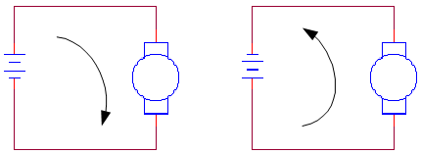

**Gambar 2.** Dasar Pengaturan arah putaran Motor DC

**2.5 Heater**

Heater atau terkadang disebut furnace adalah peralatan proses yang berguna untuk menaikan temperature suatu material.  Energi panas yang dipakai berasal dari hasil pembakaran sehingga disebut juga dengan fire heater.  Secara garis besar, peralatan ini terbuat dari metal (metal housing) yang dilapisi refractory pada bagian dalamnya sebagai isolasi panas sehingga panas tidak terbuang keluar.  Material yang dipanaskan/charge bisa berbentuk padat, cair atau gas.

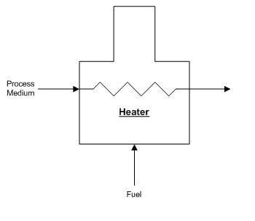

**Gambar 3.** Proses Pemanasan Medium oleh Heater

**2.6 Mikroswitch / Limitswitch**

Mikroswitch atau limitswitch adalah saklar listrik yang bila ditekan akan berpindah ke keadaan lainnya dan bila dilepas akan kembali ke keadaan semula. Mikroswitch atau limitswitch mempunyai 2 macam kerja, yaitu NO ( Normally Open ) dan NC ( Normally Close ).

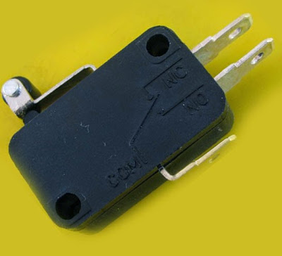

**Gambar 4.** Mikroswitch

Normally Close terjadi ketika mikroswitch atau limitswitch tidak tertekan, switch dalam keadaan terhubung ( ON ). Sebaliknya, pada saat switch tertekan, kondisi switch tidak terhubung ( OFF ). Sementara Normally Open ( NO ) adalah kebalikan dari NC. Pada keadaan normal atau tidak tertekan, keadaan switch dalam keadaan tidak terhubung ( OFF ). Bila keadaan tertekan, switch NO akan terhubung ( ON ).

**2.7 *Liquid Crystal Disply* (LCD)**

LCD (*Liquid Crystal Display*) adalah komponen yang digunakan sebagai tampilan yang akan ditampilkan dari mikrokontroler sesuai dengan apa yang dikehendaki penulis. Antarmuka antara LCD dengan mikrokontroler ATMega8535 ini menggunakan metode antar muka 4 bit.

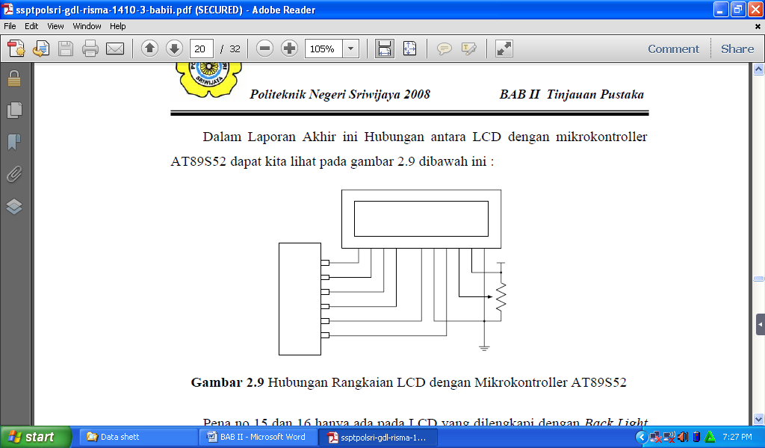

**Gambar 5.** Hubungan LCD dengan mikrokontroler ATMega8535

Pin 15 dan 16 hanya ada pada LCD yang dilengkapi dengan *Back Light* (lampu belakang) sehingga LCD dapat terbaca pada kondisi gelap. Beberapa LCD tidak terdapat fasilitas *back light* tersebut, sehingga pin 15 dan 16 tidak ada.

**2.8 Relay**

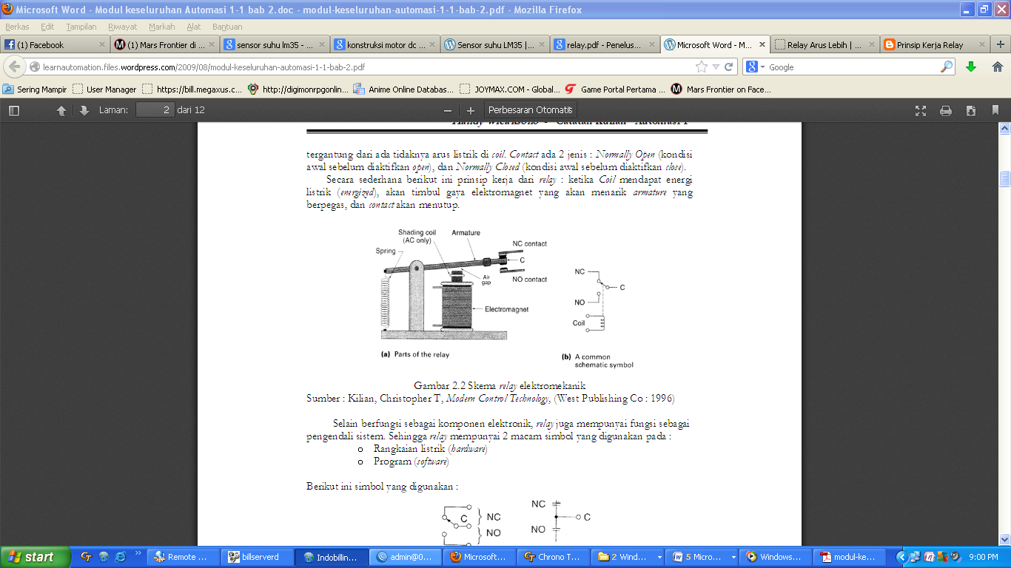

**Gambar 6.** *relay* elektromekanik

Relay terdiri dari *coil* dan *contact*. *coil* adalah gulungan kawat yang mendapat arus listrik, sedang *contact* adalah sejenis saklar yang pergerakannya tergantung dari ada tidaknya arus listrik di *coil*. Contact ada 2 jenis : *Normally open* ( kondisi awal sebelum diaktifkan open ), dan *normally closed* ( kondisi awal sebelum diaktifkan close ).

Secara sederhana berikut ini prinsip kerja dari *relay* : ketika *coil* mendapatkan energi listrik *( energized* ), akan timbul gaya electromagnet yang akan menarik *armature* yang berpegas, dan *contact* akan menutup.

**2.9 Solenoid Valve**

Prinsip kerja solenoid valve sebenarnya tidak jauh berbeda dengan cara kerja sebuah relay. Jika pada relay medan magnet yang ditimbulkan dari aliran arus pada kumparan digunakan untuk menarik lidah kontaktor, namun pada medan magnet yang ditimbulkan digunakan untuk menggerakkan katup / klep sehingga *solenoid valve* berfungsi sebagai kran air dalam kondisi terbuka.

Jadi pada saat kumparan di aliri arus listrik terjadi medan magnet di sekitar solenoid dan diantara dua solenoid ini diberi inti yang dapat bergerak bebas ke atas dan kebawah, inti atau *core* terbuat dari bahan yang dapat ditarik oleh magnet sehingga ketika terjadi medan magnet disekitar kumparan inti tersebut tertarik ke atas. Inti yang dapat bergerak keatas dan kebawah ini dihubungkan dengan katup atau klep sehingga jika inti tertarik keatas klep juga ikut tertarik keatas yang berarti s*olenoid valve* dalam keadaan terbuka.

Sebaliknya, jika arus dalam kumparan dimatikan maka medan magnet disekitar kumparan juga akan hilang dan inti besi bergerak turun karena tertekan oleh gaya pegas yang dipasang berlawanan dengan arah gaya medan magnet kumparan. Gaya pegas ini mendorong klep penutup dan menyumbat laju aliran, swehingga *solenoid valve* akan tertutup.

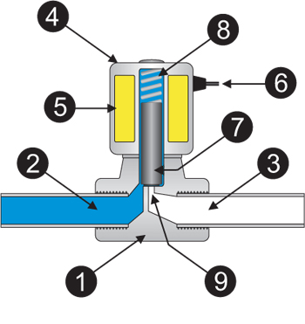

Gambar **7**  Struktur Fungsi Solenoid Valve

**Keterangan Gambar :**

1.      *Valve Body*

2.      Terminal masukan (*Inlet Port*)

3.      Terminal keluaran (Outlet Port)

4.      Koil / koil solenoid

5.      Kumparan gulungan

6.      Kabel suplai tegangan

7.      *Plunger*

8.      *Spring*

9.      Lubang / *exhaust*

**2.10 Mikrokontroller**

**2..10.1 Mikrokontroler ATmega8535**

Perkembangan teknologi telah mendorong dengan pesat kemajuan perkembangan dunia elektronika khususnya dunia mikroelektronika. Dengan adanya penemuan silikon maka bidang ini telah memberikan sumbangan yang amat berharga bagi perkembangan teknologi modern. Atmel sebagai salah satu vendor yang mengembangkan dan memasarkan produk mikroelektronika telah menjadi suatu teknologi standar bagi para desainer sistem elektronika masa sekarang. Dengan perkembangan terakhir yaitu generasi AVR *(Alf and Vegard’s Risc processor)* maka para desainer sistem elektronika telah diberikan suatu teknologi yang memiliki kapabilitas yang amat maju namun dengan biaya ekonomis yang cukup minimal.

Mikrokontroler AVR memiliki arsitektur RISC 8 bit di mana semua instruksi dikemas dalam kode 16-bit (16-bits word) dan sebagian besar instruksi dieksekusi dalam 1 (satu) siklus clock. Dibandingkan dengan instruksi ASM51 yang membutuhkan 12 siklus clock. Tentu saja ini terjadi karena kedua jenis mikrokontroler tersebut memiliki arsitektur yang berbeda, yang satu RISC sedangkan yang lain CISC. Secara umum, AVR dapat dikelompokkan menjadi 4 kelas, yaitu keluarga ATtiny, keluarga AT90Sxx, keluarga ATmega, dan AT86RFxx. Pada dasarnya yang membedakan masing-masing kelas adalah memori, peripheral, dan fungsinya . Dari segi arsitektur dan instruksi yang digunakan, mereka hampir sama.

Salah satu Mokrokontroller AVR produk Atmel yaitu ATmega8535L. Mokrokontroller ATmega8535L mudah didapatkan, murah dan juga mempunyai fasilitas yang lengkap.

**2.10.2 Fitur ATmega8535**

1. Saluran I/O sebanyak 32 buah yaitu Port A, Port B, Port C, dan Port D.

2. ADC 10 bit sebanyak 8 saluran.

3. Tiga buah *Timer/Counter* dengan kemampuan pembandingan.

4. CPU yang terdiri atas 32 buah register.

5. *Watchdog Timer* dengan osilator internal.

6. SRAM sebesar 512 *byte*.

7. Memori *Flash* sebesar 8 kB dengan kemampuan *Read While Write*.

8. Unit interupsi internal dan eksternal.

9. Port antarmuka SPI.

10. EEPROM sebesar 512 *byte* yang dapat diprogram saat operasi

11. Antarmuka komparator analog.

**2.11. Perangkat Lunak Aplikasi**

**2.11.1.** **BASCOM AVR**

BASCOM-AVR adalah program *basic compiler* berbasis *windows* untuk mikrokontroler keluarga AVR, yang merupakan pemrograman dengan bahasa tingkat tinggi ” *BASIC* ” yang dikembangkan dan dikeluarkan oleh *MCS electronic* sehingga dapat dengan mudah dimengerti atau diterjemahkan.

Dalam program BASCOM-AVR terdapat beberapa kemudahan, untuk membuat program *software* ATMega 8535, seperti program simulasi yang sangat berguna untuk melihat simulasi hasil program yang telah kita buat, sebelum program tersebut kita *download* ke IC atau ke mikrokontroler.

**3. PERANCANGAN SISTEM**

**3.1 Perencanaan sistem**

Dalam rancangan dan pembuatan alat ini terdiri dari perancangan perangkat keras dan perangkat lunak. Perancangan perangkat keras merupakan perancangan alat untuk pembuatan alat minuman kopi, cream susu otomatis berbasis mikrokontroler ATMega8535. Sedangkan perancangan perangkat lunak merupakan perancangan program yang dibutuhkan oleh mikrokontroler ATMega8535 untuk mengontrol masing-masing sensor, driver dalam perancangan ini.

Penakaran bahan

Kopi, Cream

Pencampuran Bahan

**Gambar 3.1.** Blok Diagram Proses Pembuatan Kopi

Minuman Kopi

Penyeduhan Air Panas

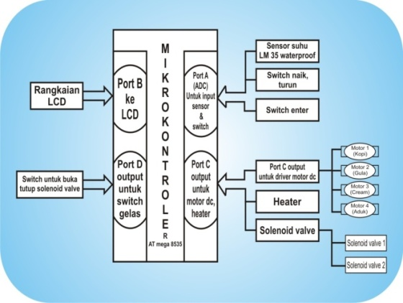

**Gambar 3.2** Blok Hubungan unit kontrol Mikrokontroller AVR ATmega 8535 dengan perangkat perangkat lain dalam mesin pembuat kopi

Sumber masukan dari kerja alat ini adalah sensor suhu LM 35 dan sensor photodiode. Sensor suhu LM 35 mengkonversi masukan suhu dalam skala °C menjadi keluaran tegangan dalam skala mV. keluaran dari sensor yang berupa data suhu yaitu data analog kemudian oleh Port A yaitu port ADC pada mikrokontroller dikonversi menjadi digital (logika 1 dan 0). Keluaran dari sistem mikrokontroler ini untuk menghasilkan keluaran ( output ) untuk mengendalikan driver heater sehingga pemanas akan terus diaktifkan selama waktu yang telah ditentukan. Ketika panas sudah mencapai suhu yang diinginkan, barulah push button menu dipilih sesuai dengan keinginan untuk memberikan inputan ke mikrokontroler untuk membuka katub penampung bahan. Bahan – bahan dalam di komposisikan dalam keadaan serbuk dan ditempatkan dalam masing – masing wadah. Ketika air sudah mencapai keadaan set point 80˚C maka, mikrokontroller memberikan instruksi untuk memilih menu pada tampilan LCD 2×16. Barulah tekan menu pada push button, push button akan ON atau active low sehingga, screw yang di kopel dengan motor dc pada wadah berputar dan mendorong bahan – bahan yang tersedia sesuai dengan takaran yang diinginkan atau yang telah dikalibrasi sebelumnnya dengan waktu yang telah ditentukan. Kemudian selenoid valve air panas akan aktif dengan waktu yang telah ditentukan danmasukkedalamsaluranpencampuruntukdilakukanprosesmixing(pengadukan )

. Ketika proses pengadukan selesai, barulah mikroswitch ( yang dilapisi oleh busa ) yang berada dibawah gelas ditekan ( Normally open ) sehingga, solenoid valve akhir akan mengisi gelas dan saat air sudah penuh maka, katup mikro switch dilepas ( Normally close ) dan solenoid valve akhir mati ( Off ).

Adapun fungsi dari masing-masing blok diatas adalah sebagai berikut :

1. Sensor suhu LM 35 : berfungsi sebagai pendeteksi besarnya suhu yang berada pada wadah penampungan air yang prinsip kerjanya menkonversi suhu dalam skala °C mejadi tegangan dalam skala Mv, di mana pada saat sensor mendeteksi suhu di bawah 80° C maka, mikrokontroler akan menghidupkan heater dan jika pada saat suhu mencapai 90° C maka mikrokontroler akan mematikan heater. Barulah pemilihan menu bisa dilakukan.Pemanasan air akan terus berlangsung sampai power supply off.
2. Mikroswitch : Sebagai switch yang digunakan untuk memicu solenoid akhir terbuka.
3. LCD : Memberikan tampilan digital hasil pengukuran oleh sensor suhu LM 35
4. Push button : saklar tekan yang digunakan memilih menu minuman
5. Solenoid valve 1 : Keran otomatis sebagai output air panas, untuk menyeduh bahan – bahan yang telah dicampur
6. Solenoid valve 2 : Keran otomatis untuk mengisi kopi ke gelas, ketika gelas terdeteksi oleh sensor fotodioda
7. Heater : Pemanas yang berupa filamen yang berfungsi untuk memberikan panas pada air
8. Motor 1 dan 2 : Untuk mendorong serbuk kopi dan gula
9. Motor 3 dan 4 : Untuk mendorong serbuk cream dan sebagai motor pengaduk
   * 1. **Perancangan perangkat keras (*hardware*)**

Perangkat keras mesin pembuat kopi terdiri dari sistem mekanik yaitu desain kontruksi yang mendukung kinerja mesin pembuat kopi tersebut terdiri dari wadah penampung, bagian pemanas air, yang ketiga adalah saluran akhir, dan sistem elektronik yang meliputi rangkaian power supply, rangkaian LCD, rangkaian sensor, rangkaian driver motor DC, rangkaian driver relay dan rangkaian unit kontrol minimum sistem mikrokontroller.

**3.1.1.1 Perancangan Mekanik**

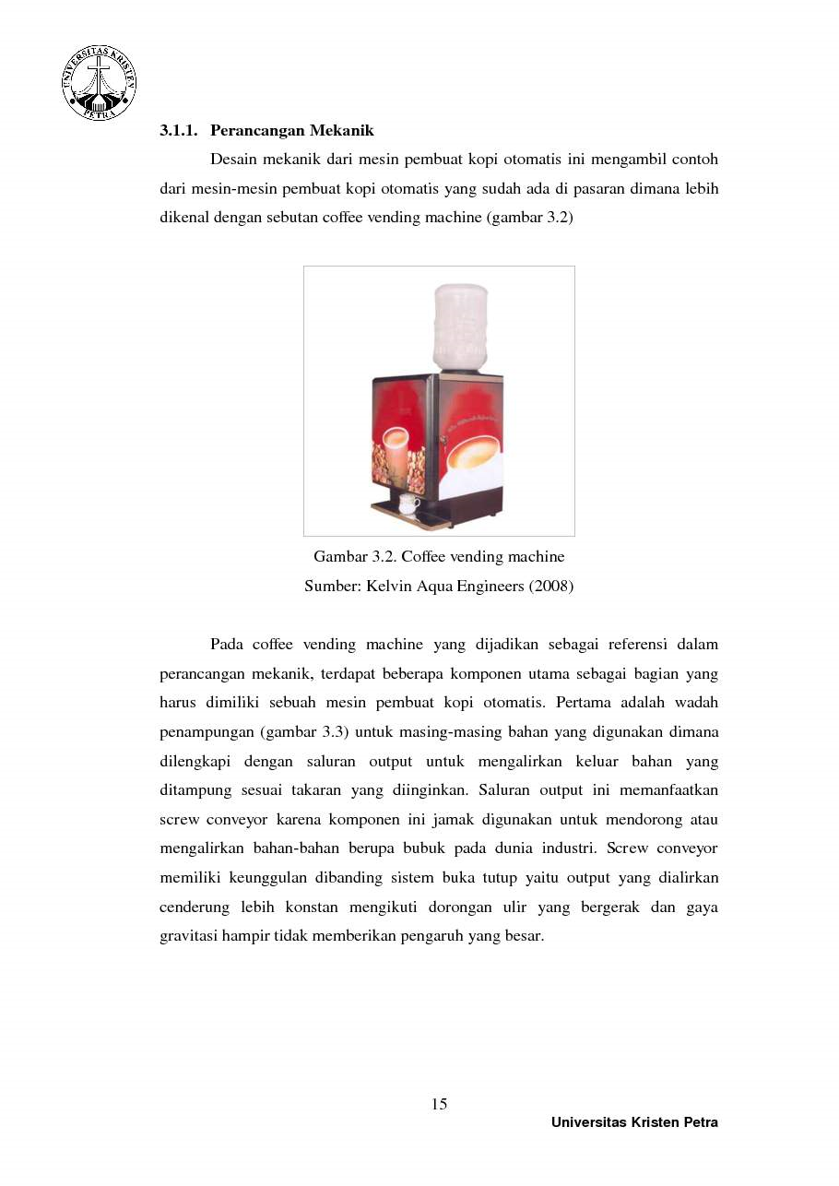

**Gambar 3.3** Coffee Vending Machine

Dalam perancangan mekanik alat pembuat kopi otomatis ini, design pembuatannya diambil contoh dari pembuatan mesin-mesin pembuat kopi yang ada di pasaran dimana lebih dikenal dengan sebutan coffee vending machine ( gambar **3.3** ).

Pada coffee vending machine yang dijadikan sebagai referensi dalam perancangan mekanik, terdapat beberapa komponen utama sebagai bagian yang harus dimiliki sebuah mesin pembuat kopi otomatis.

**3.1.1.2 Perancangan Wadah Penampung Bahan**

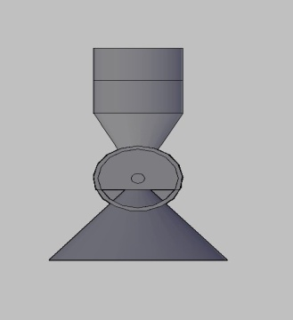

**Gambar 3.4** Desain referensi wadah penampung bahan tampak depan

Pada perancangan wadah penampung bahan, dimana dilengkapi dengan saluran output untuk mengalirkan keluar bahan yang ditampung sesuai takaran yang diinginkan, saluran output ini memanfaatkan screw conveyor dan pada ujung screw conveyor ini dilengkapi baling – baling untuk mempermudah mendorong atau mengalirkan bahan – bahan berupa bubuk.

**3.1.1.3 Perancangan Penampung Air**

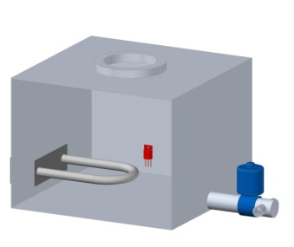

**Gambar 3.5** Desain referensi bagian supply air tiga dimensi tampak samping

Pada perancangan penampungan air dipilih desain dengan system dispenser dimana air langsung bersumber pada air yang ditempatkan pada wadah yang dibuat berbentuk persegi. Kemudian, bagian penampung air terbuat dari stainless stell sehingga konveksi aliran panas dari air ke plat stainless stell sesuai. Bagian dalam wadah penampung tersebut dipasangkan heater dengan daya 450 watt pada bagian dasar dan sensor suhu diletakkan di dalam penampung air. Sensor suhu LM 35 akan mendeteksi suhu dalam skala °C menjadi keluaran tegangan dalam skala mV yang akan dikontrol oleh mikrokontroller. Apabila suhu pada penampung kurang dari 80° C, maka sensor suhu akan mengirimkan sinyal pada mikrokontroller untuk mengaktifkan heater, sebaliknya apabila suhu pada wadah penampung lebih dari 90° C, maka mikrokontroller akan mematikan heater.

**3.1.1.4 Perancangan Saluran Akhir**

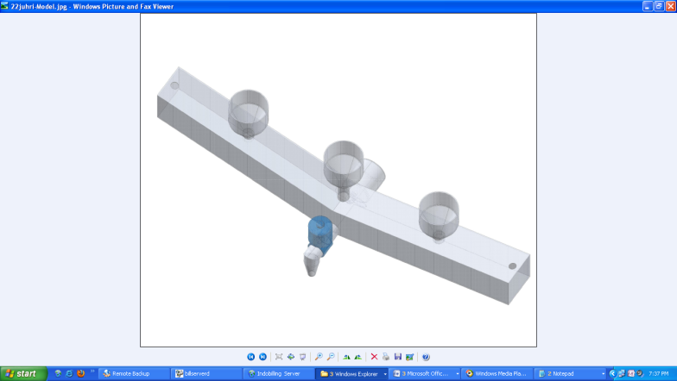

**Gambar 3.6** Desain referensi saluran akhir tiga dimensi tampak atas

Pada perancangan saluran akhir dimana bubuk-bubuk yang telah diseduh air panas pada masing-masing corong akan dialirkan menjadi satu menuju gelas yang telah disiapkan.

Pada alat pembuat kopi susu ini bahan-bahan yang digunakan adalah bubuk kopi, bubuk cream dan gula dimana bahan- bahan ini ditampung dalam wadah khusus. Ketiga wadah ini menggunakan penggiling daging dan dilengkapi screw conveyor.

**3.1.2.2 Diagram Alir ( Flowchart ) software**

Dalam perancangan perangkat lunak, diperlukan sebuah diagram alir ( flowchart ) yang pada dasarnya sebagai gambaran perangkat lunak ( software ) yang akan disusun. Berikut ini adalah diagram alir dari rancangan perangkat lunak mesin pembuat kopi otomatis

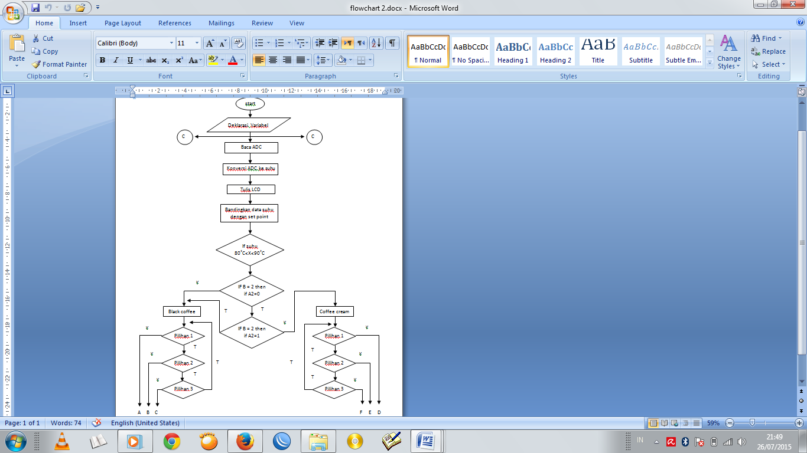

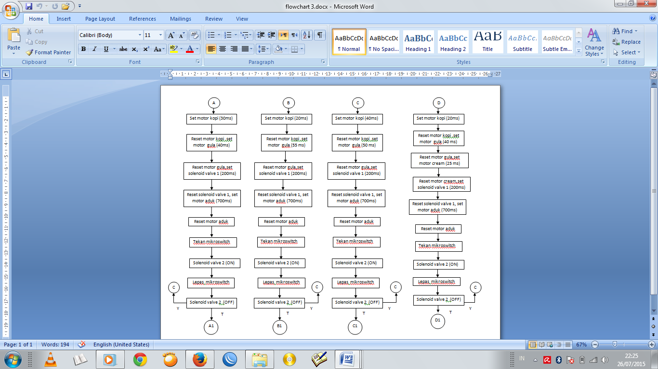

**Gambar 3.7** flowchart

**4. HASIL DAN PEMBAHASAN**

**4.1 Pengujian Rangkaian Catu Daya**



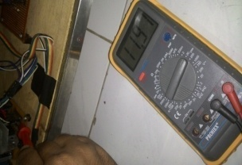 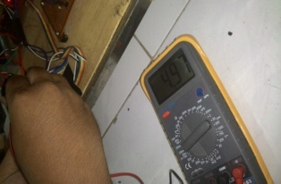

**Gambar 4.1** Hasil Pengukuran Catu Daya

**4.2 Pengujian Rangkaian Sensor Suhu**

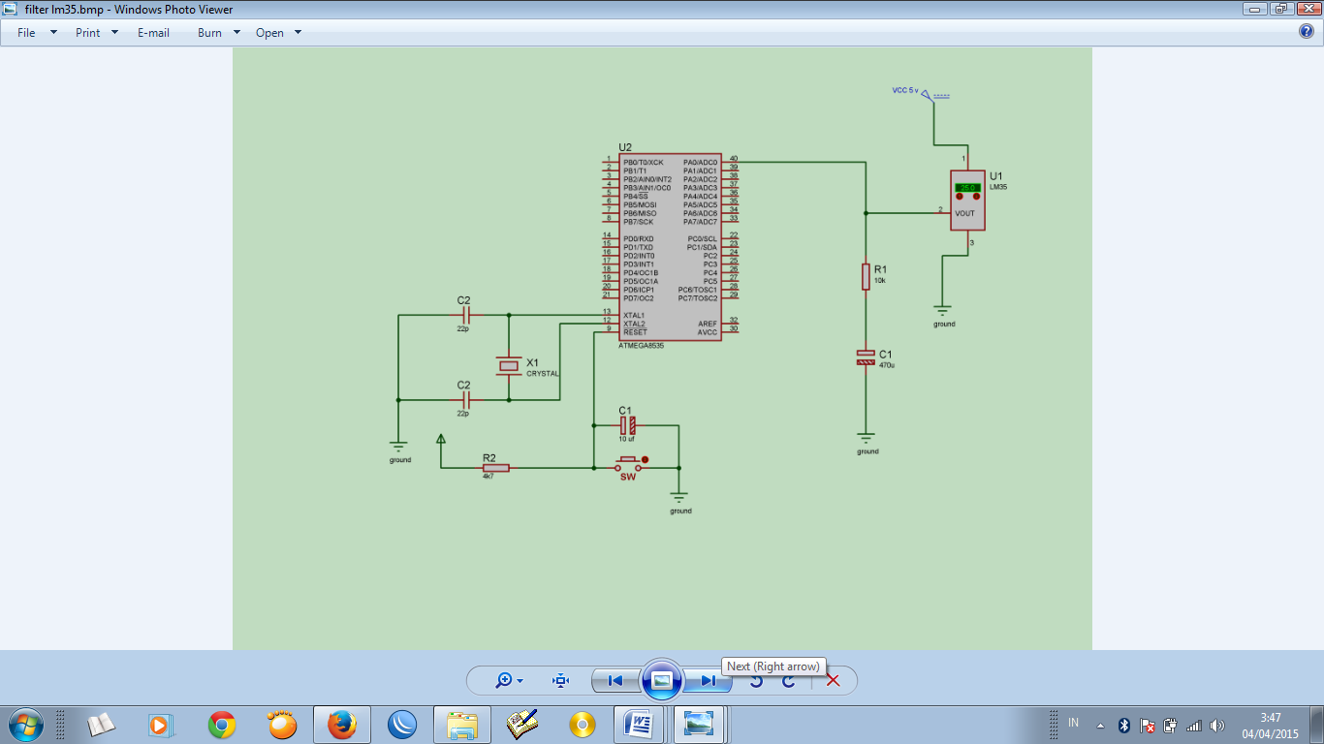

**Gambar 4.2** Rangkaian Sensor Suhu

Pada skema rangkaian diatas dapat dilihat bahwa, rangkaian sistem minimum mikrokontroler AVR ATMega 8535 dihubungkan dengan sensor suhu LM35 waterproof pada PORTA.0 sebagai masukan ADC, serta LCD 16x2 sebagai penampil hasil pengukuran suhu yg diperoleh sensor suhu LM35. Agar diperoleh nilai suhu yang berubah-ubah untuk pengujian maka, pengujian dilakukan menggunakan air panas yang diletakkan dalam suatu wadah dan suhu akan turun perlahan ketika air sudah dingin. Pada saat yang sama dilakukan pengukuran keluaran tegangan dari sensor suhu LM35 untuk tiap nilai suhu yang terukur termometer. Berikut adalah tabel hasil pengujian sensor suhu LM35.

Tabel **4.1** Tabel nilai tegangan keluaran dan nilai ADC sensor suhu LM35.

|  |  |  |  |
| --- | --- | --- | --- |
| NO | Suhu Thermometer (˚C) | Tegangan Keluaran Sensor (Volt) | Nilai ADC |
| 1 | 70 | 0,70 | 143 |
| 2 | 65 | 0,65 | 134 |
| 3 | 60 | 0,59 | 124 |
| 4 | 55 | 0,55 | 112 |
| 5 | 50 | 0,50 | 103 |
| 6 | 45 | 0,44 | 93 |
| 7 | 40 | 0,40 | 82 |
| 8 | 35 | 0,35 | 72 |
| 9 | 30 | 0,29 | 61 |

**4.3 Pengujian Rangkaian Pull Up Push Button dan Mikroswitch**

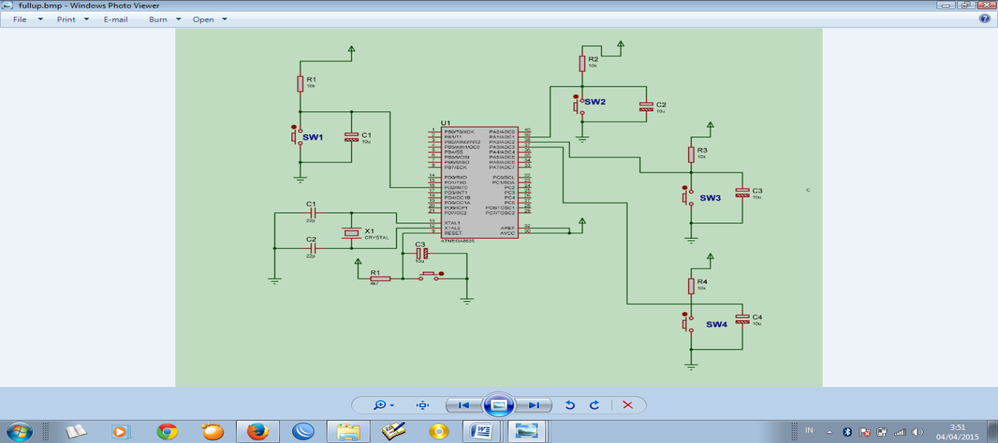

**Gambar 4.3**. Rangkaian Pull Up Push Button dan Mikroswitch

rangkaian pull up dan sebuah switch push button. Ketika kondisi push button terbuka (tidak ditekan), maka tidak ada arus yang mengalir ke resistor. Sehingga tegangan VOUT nilai tegangan sama dengan VIN yaitu +5V. Dan ketika kondisi push button tertutup (ditekan) dan VOUT terhubung ke ground, maka arus mengalir ke resistor. Rangkaian pullup ini digunakan untuk mengaktifkan output bahan – bahan dan solenoid air panas.

Table **4.3** Hasil pengujian rangkaian pull up.

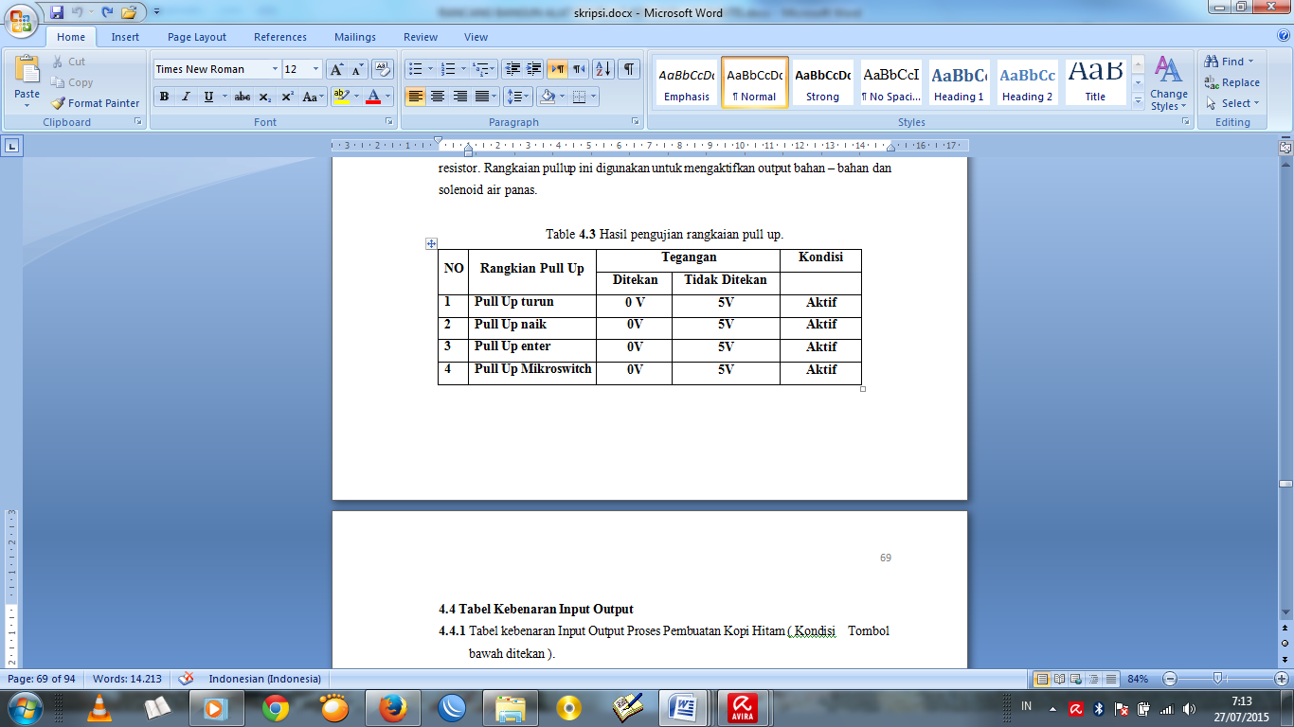

**4.4 Data Hasil Pengujian Kopi Hitam**

Tabel **4.4** Menu Pilihan Kopi Hitam dengan berat serbuk bahan menggunakan persamaan yang telah diregresi.

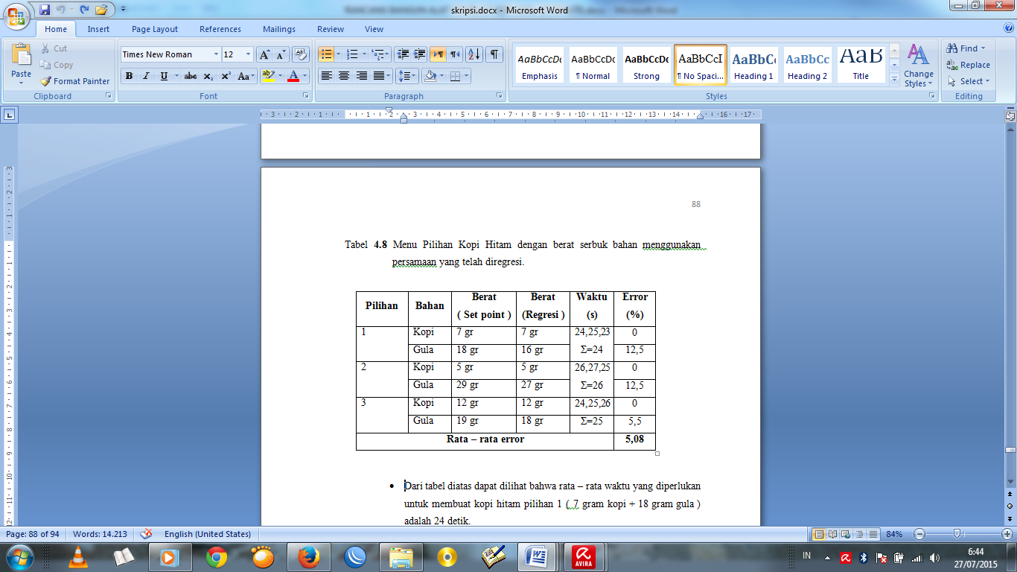

* Dari tabel diatas dapat dilihat bahwa rata – rata waktu yang diperlukan untuk membuat kopi hitam pilihan 1 ( 7 gram kopi + 18 gram gula ) adalah 24 detik.
* Dari tabel diatas dapat dilihat bahwa rata – rata waktu yang diperlukan untuk membuat kopi hitam pilihan 2 ( 5 gram kopi + 29 gram gula ) adalah 26 detik.
* Dari tabel diatas dapat dilihat bahwa rata – rata waktu yang diperlukan untuk membuat kopi hitam pilihan 3 ( 12 gram kopi + 19 gram gula ) adalah 25 detik.
* Rata-rata persen error yang dihasilkan untuk komposisi bahan dari ketiga pilihan kopi hitam diatas adalah 5,08 %

**4.5 Data Hasil Pengujian Kopi Susu**

Tabel **4.5** Menu Pilihan Kopi Susu Dengan Berat Serbuk bahan menggunakan persamaan yang telah diregresi.

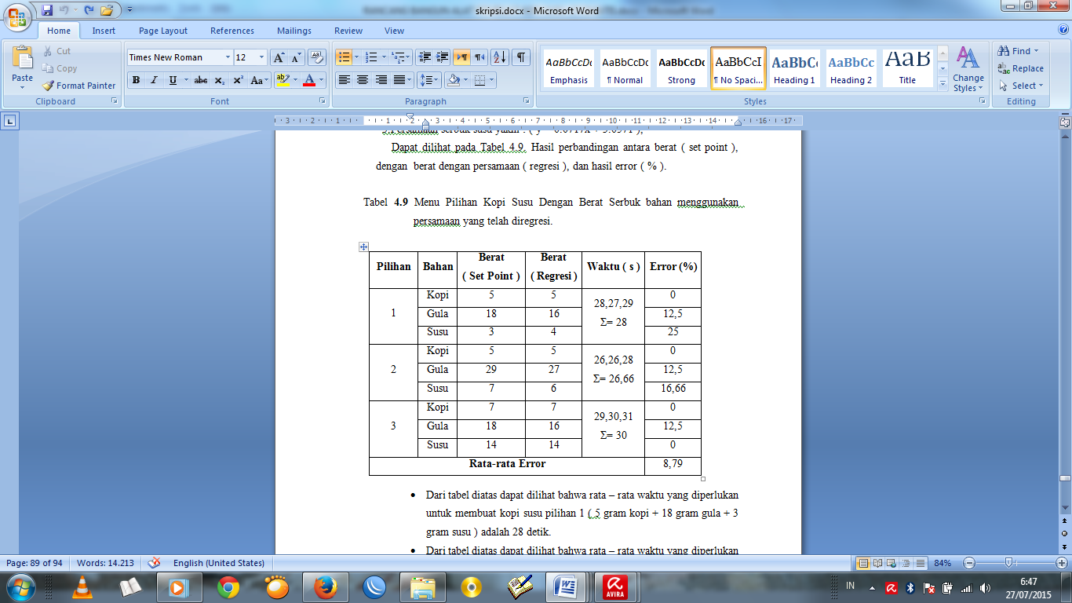

* Dari tabel diatas dapat dilihat bahwa rata – rata waktu yang diperlukan untuk membuat kopi susu pilihan 1 ( 5 gram kopi + 18 gram gula + 3 gram susu ) adalah 28 detik.
* Dari tabel diatas dapat dilihat bahwa rata – rata waktu yang diperlukan untuk membuat kopi susu pilihan 2 ( 5 gram kopi + 29 gram gula + 7 gram susu ) adalah 26,66 detik.
* Dari tabel diatas dapat dilihat bahwa rata – rata waktu yang diperlukan untuk membuat kopi susu pilihan 3 ( 7 gram kopi + 18 gram gula + 14 gram susu ) adalah 30 detik.
* Rata-rata persen error yang dihasilkan untuk komposisi bahan dari ketiga pilihan kopi hitam diatas adalah 8,79 %

**5. KESIMPULAN**

**5.1 Kesimpulan**

Setelah melalui tahap perencanaan, perancangan dan pembuatan serta pengujian system alat pembuat kopi susu otomatis, ada beberapa hal yang dapat disimpulkan, yaitu:

1. Dalam perancangan alat pembuat kopi susu otomatis ini terdapat 3 bagian utama yakni ; bagian penampungan air, bagian penampungan bahan, dan saluran pengaduk.

2. Rangkaian sensor suhu yang digunakan adalah sensor suhu lm35 waterproof merupakan masukan dalam perancangan alat pembuat minuman kopi otomatis. Dengan suhu set point < 80°C > 90°C. Proses pemilihan kopi akan bekerja ketika suhu sudah sesuai dengan suhu set point, dan ketika sudah < 90°C heater akan mati begitu juga sebaliknya > 90°C heater akan bekerja.

3. Rangkaian yang digunakan dalam perancangan alat pembuatan kopi susu berbasis mikrokontroller AVR 8535 terdiri dari ; rangkaian sensor suhu, rangkaian pull up push button, pull up mikroswitch, rangkaian switching relay heater, solenoid valve 1, solenoid valve 2, motor aduk, motor kopi, motor susu, motor gula, dan rangkaian catu daya. Dan dari hasil pengujian yang dilakukan pada semua proses pembuatan menu kopi hitam dan kopi susu, masing – masing dibuat dengan komposisi berbeda berdasarkan waktu yang berbeda dengan waktu yang konstan. Untuk kopi hitam dan kopi susu masing- masing terdiri dari 3 pilihan menu dengan rata – rata waktu yang berbeda yakni;

* Kopi hitam pilihan 1: 24 detik berat: 7gr kopi + 18 gr gula
* Kopi hitam pilihan 2:26 detik, berat: 5gr kopi + 29 gr gula
* Kopi hitam pilihan 3:25 detik. berat: 12gr kopi + 19 gr gula
* Kopi susu pilihan 1 : 28 detik berat: 5gr kopi + 18 gr gula + 3gr susu
* Kopi susu pilihan 2 : 26,66 detik berat: 5gr kopi + 29 gr gula + 7gr susu
* Kopi susu pilihan 3 : 30 detik. berat: 7gr kopi + 18 gr gula + 14gr

susu

4. Nilai rata-rata error untuk kalibrasi bahan pembuatan kopi hitam adalah 5,08%

dan nilai rata-rata kalibrasi bahan pembuatan kopi susu adalah 8,79%.

**5.2 Saran**

Dalam perencanaan, perancangan dan pembuatan alat pembuat kopi susu ini masih banyak kekurangannya, sehingga perlu diperbaiki untuk kesempurnaanya. Saran-saran untuk pengembangan sistem pembuat kopi susu lebih lanjut adalah:

1. Perlu dibuat design yang lebih minimalis agar menghemat pembiayaan.
2. Sistemnya ditambah seperti, adanya keran untuk pembilas saluran pembuangnya, monitoring level ketinggian bahan agar dapat terisi secara otomatis.

**DAFTAR PUSTAKA**

[ 1 ] Anonim, 2006. *Datasheet Mikrokontroler AVR ATmega 8535*, Atmel.

[ 2 ] Aryansa.M, 2011. *system Elektronika*, Jakarta, Erlangga

[ 3 ] Bresnick, Stephen, M.D,. 2002. *Intisari Fisika*. Jakarta: Hipokrates

[ 4 ] Esan Hasan, 1999. *Rangkaian Dasar Elektronika.*Bandung. Ganesha Exac

[ 5 ] Kilian, Christopher T,1996. *Modern Control Technology*, ( West Publishing )

[ 6 ] Nasution.AF, ‎2011. *Teori tentang sensor IC LM 35.* repository.usu.ac.id

[ 7 ] Rismunandar. 2001. *Air Fungsi Dan Kegunaannya Bagi Pertanian*. Bandung:

Sinar Baru Algensindo.

[ 8 ] Rexford, Kenneth B, *Electrical Control for Machines*, (Delmar Publishers Inc :

1987)

[ 9 ] Rochmad mochammad,2010. *Mesin Pembuat Kopi Berbasis Mikrokontroller.*Politeknik Elektronika Negeri Surabaya

[ 10 ] Rahim Saifur. 2010. *Alat Pembuat Minuman Kopi Otomatis Berbasis*

*Mikrokontroler AT89C52*. Jurusan Fisika Fakultas Sains dan Teknologi

Universitas Islam Negeri Maulana Malik Ibrahim Malang

[ 11 ] Soedarjana. 1970. *Mekanika, Panas dan Bunyi*. Jakarta: Bina Cipta.[ 12 ] Soedojo, Peter. 1999. *Fisika Dasar*. Yogyakarta: Andi.

[ 13 ] Suroso, AY., dkk. 2003. *Ensiklopedi Sains & Kehidupan*. CV. Tarity SamudraJakarta: Berlian.

[ 14 ] Tipler, Paul, A,. 2001. *Fisika Untuk Sains dan Teknik Edisi Ketiga Jilid 2*.Jakarta: Erlangga.

[ 15 ] Zuhal,1988.Dasar Teknik Tenaga Listrik dan Elektronika Daya.Jakarta: Gramedia